Читаем:

* <https://www.php.net/manual/ru/language.types.boolean.php>
* <https://www.php.net/manual/ru/language.types.integer.php>
* <https://www.php.net/manual/ru/language.types.float.php>
* <https://www.php.net/manual/ru/language.types.string.php>

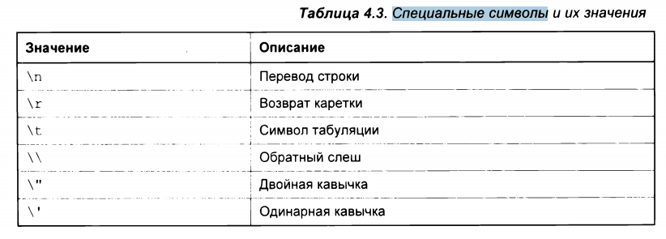

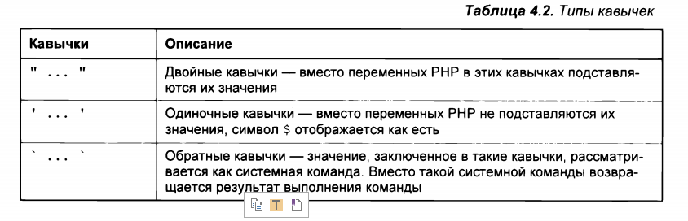

Делаем:

1. Найдите в документации на сайте http://php.net функцию is_nurneric (). Чем она отличается от функций is_ int () и is_ float ()?
2. Найдите в документации функции округления чисел round () , ceil () и floor (). Чем они отличаются друг от друга?
3. Сделайте пять переменных с разными дробными числами и округлите их
4. Создайте программу, которая округляет число 42.43752 до второго знака после точки - 42.44.
5. Выведите внутри кавычек “ “ строку “Мне 20 лет и я уже 2 года учу программирование. Числа замените переменными с числами!

**P.S. Спасибо за Лайк, Подписку и комментарий )))**